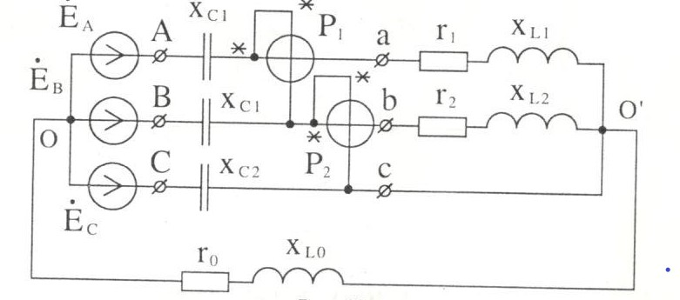

$$r_{1}=1 Ом r_{2}=6 Ом X_{c1}=4 Ом X_{c2}=5 Ом X_{l1}=1 Ом X_{l2}=6 Ом r_{0}=3 Ом X_{l0}=4 Ом$$
$E_{A}=380 В$
Расчет несимметричной трехфазной цепи
При решении задачи необходимо:
- Рассчитать токи во всех ветвях
- Составить баланс мощностей
- Определить показания ваттметра
- Построить векторную диаграмму

